الجمهـوريـة العربيــة الســـورية

المعهد العالي للعلوم التطبيقية والتكنولوجيا

قسـم النظم المعلوماتية

العام الدراسي 2024/2023

**الدراسة التحليلية**

تحليل متطلبات المشروع

إدارة حالة مشاريع المعهد العالي

تقديم

حسن بهجت خضور

إشراف

د.مصطفى دقاق م. محمود الياس

13/8/2024

الفصل الأول

حالات الاستخدام

نورد في هذا الفصل حالات الاستخدام في النظام والوصف السردي الخاص بها.

-1.1 مقدمة

مقدمة عن حالات الاستخدام.

-2.1 حالات الاستخدام الخاصة برئيس فريق العمل

1.2.1 حالات الاستخدام

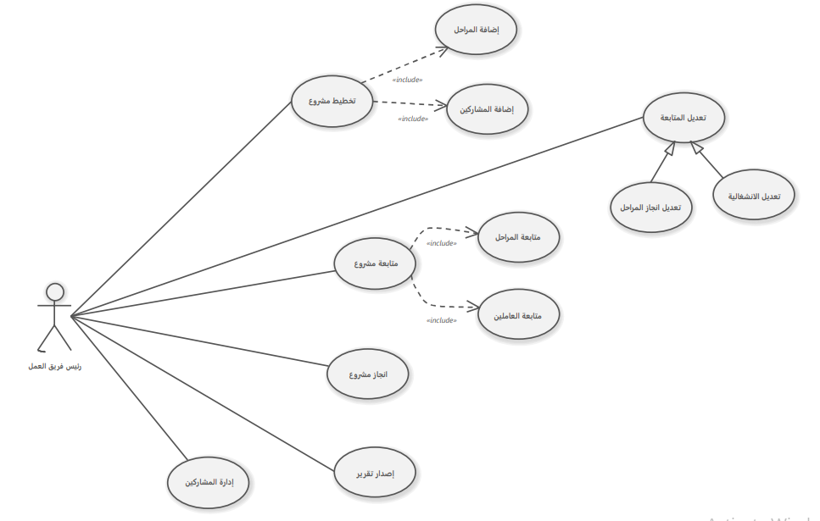

2.2.1 الوصف السردي لحالات الاستخدام

1. حالة الاستخدام متابعة مشروع

|  |  |
| --- | --- |
| اسم حالة الاستخدام : متابعة مشروع | |
| الفاعلون الأوليون | رئيس فريق العمل |
| الشروط المسبقة | 1. المشروع معروف ومسجل لدى النظام. 2. المشروع في طور التنفيذ. 3. رئيس فريق العمل مسجل في النظام. |
| الشروط اللاحقة | 1. عملية المتابعة اكملت وسجلت لدى النظام. 2. تقرير المتابعة أرسل للوكيل العلمي. 3. انشغالية العاملين أسندت و وتقرير الانشغالية تم رفعه. |
| الوصف | يقوم رئيس فريق العمل بمتابعة المشروع حيث يسند نسب الانشغالية للعاملين.ويسند نسب الانجاز في المراحل. |

سير الأحاث

السيناريو الرئيسي الناجح – Main Success scenario

|  |  |
| --- | --- |
| النظام | رئيس فريق العمل |
|  | 1. يقوم رئيس فريق العمل ببدء عملية متابعة جديدة |
| 1. يرسل النظام قائمة بالمراحل التي هي قيد الانجاز. | 1. يقوم رئيس فريق العمل من أجل كل مرحلة بإدخال معلومات المتابعة ( نسبة الانجاز , الملاحظات , وضع المرحلة). |
|  | 1. ييطلب تأكيد معلومات متابعة المراحل. |
| 1. يسجل النظام معلومات متابعة المراحل. | . |
| 1. يرسل النظام قائمة بالمشاركين في المشروع. | 1. يختار رئيس فريق العمل المشاركين في هذه المتابعة ويدخل لكل منهم نسبة الانشغالية الخاصة به. |
|  | 1. يطلب تأكيد معلومات متابعة المشاركين. |
| 1. يسجل معلومات المشاركين |  |
|  | 1. يطلب تأكيد عملية المتابعة |
| 1. يسجل عملية المتابعة , ويرسل تقرير المتابعة إلى الوكيل العلمي |  |
| 1. يرسل تقرير الانشغالية للمشاركين. |  |
| 1. يعلم رئيس فريق العمل بنجاح العملية. |  |

المسارات البديلة

A1: في المرحلة رقم 5 إذا كانت معلومات المرحلة غير صحيحة, يطلب النظام من رئيس فريق العمل إعادة إدخال المعلومة ويتابع من المرحلة رقم 4.

A2: في المرحلة رقم 9 إذا كانت نسبة انشغالية العامل لا تتوافق مع نسبة تفرغه للعمل يطلب النظام من رئيس فريق العمل إعادة الإددخال ويتابع من المرحلة رقم 8

A2: في المرحلة رقم 10 إذا أراد رئيس فريق العمل إرفاق مستندات, يقوم رئيس فريق العمل بإرفاق المستندات المطلوبة ويتابع من المرحلة رقم 10.

المسارات الخاطئة

لايوجد.

1. حالة الاستخدام تخطيط مشروع

|  |  |
| --- | --- |
| اسم حالة الاستخدام : تخطيط مشروع | |
| الفاعلون الأوليون | رئيس فريق العمل |
| الشروط المسبقة | 1. المشروع معروف ومسجل لدى النظام. 2. المشروع في طور التخطيط. 3. رئيس فريق العمل مسجل في النظام. |
| الشروط اللاحقة | 1. مراحل المشروع سجلت لدى النظام. 2. المشاركون في المشروع سجلوا لدى النظام. 3. تفرغ العاملين للمشروع سجل لدى النظام. 4. المشروع يصبح في حالة التنفيذ. |
| الوصف | يقوم رئيس فريق العمل بإضافة مراحل المشروع والمشاركين بالمشروع. |

سير الأحاث

السيناريو الرئيسي الناجح – Main Success scenario

|  |  |
| --- | --- |
| النظام | رئيس فريق العمل |
|  | 1. يقوم رئيس فريق العمل ببدء عملية تخطيط للمشروع |
| 1. يرسل النظام معلومات المشروع وتوصيفه وعدد العمال المطلوب له. | 1. يبدأ رئيس فريق العمل عملية إضافة المراحل |
|  | 1. يضيف رئيس فريق العمل من أجل كل مرحلة جديدة بإدخال معلوماتها حيث يحدد تاريخ بدئها ووزنها ومدة تنفيذها |
|  | 1. يطلب رئيس فريق العمل تأكيد عملية إضافة المراحل. |
| 1. يسجل النظام مراحل المشروع. |  |
|  | 1. يبدأ رئيس فريق العمل عملية إضافة المشاركين. |
| 1. يرسل النظام قائمة بالموظفين المتاحين. |  |
|  | 1. يختار رئيس فريق العمل المشاركين ويسند لكل منهم نسبة تفرغ. |
|  | 1. يطلب تأكيد عملية إضافة المشاركين. |
| 1. يسجل المشاركين في المشروع |  |
|  | 1. يطلب إنهاء عملية التخطيط. |
| 1. يعلم كل مشارك باختياره ضمن المشروع. |  |
| 1. يعلم رئيس فريق العمل بنجاح العملية. |  |

المسارات البديلة

A1: في المرحلة رقم 5 إذا كانت معلومات أوزان المراحل غير متوافقة, يطلب النظام من رئيس فريق العمل إعادة إدخال المعلومة ويتابع من المرحلة رقم 4.

A2: في المرحلة رقم 9 إذا كانت نسبة التفرغ العامل لا تتوافق مع نسبة تفرغه العظمى للعمل يطلب النظام من رئيس فريق العمل إعادة الإدخال ويتابع من المرحلة رقم 8

A2: في المرحلة رقم 10 إذا أراد رئيس فريق العمل إرفاق مستندات, يقوم رئيس فريق العمل بإرفاق المستندات المطلوبة ويتابع من المرحلة رقم 10.

المسارات الخاطئة

لايوجد.

1. حالة الاستخدام إصدار تقرير

|  |  |
| --- | --- |
| اسم حالة الاستخدام : إصدار تقرير | |
| الفاعلون الأوليون | رئيس فريق العمل , مدير المشروع |
| الشروط المسبقة | 1. المشروع معروف ومسجل لدى النظام. 2. طالب الخدمة (رئيس فريق العمل, مدير المشروع) مسجل في النظام. |
| الشروط اللاحقة | لايوجد. |
| الوصف | يقوم رئيس فريق العمل بإصدار تقرير من التقارير المتوفرة عن المشروع. |

سير الأحاث

السيناريو الرئيسي الناجح – Main Success scenario

|  |  |
| --- | --- |
| النظام | رئيس فريق العمل |
|  | 1. يقوم ببدء عملية صدار تقرير للمشروع |
| 1. يرسل النظام قائمة بأنواع التقارير المتوفرة. |  |
|  | 1. يختار التقرير المطلوب |
|  | 1. يطلب تأكيد عملية الإصدار |
| 1. يسجل النظام معلومات عملية الإصدار |  |
| 1. يرسل التقرير المطلوب |  |
|  | 1. يطلب إنهاء عملية الإصدار. |
| 1. يعلم رئيس فريق العمل بنجاح العملية. |  |

المسارات البديلة

A1: في المرحلة رقم 7 إذا أراد إصدار تقرير آخر, فإنه يتابع من المرحلة رقم 3.

المسارات الخاطئة

لايوجد.

-2.1 حالات الخاصة بمدير المشروع

1.2.1 حالات الاستخدام

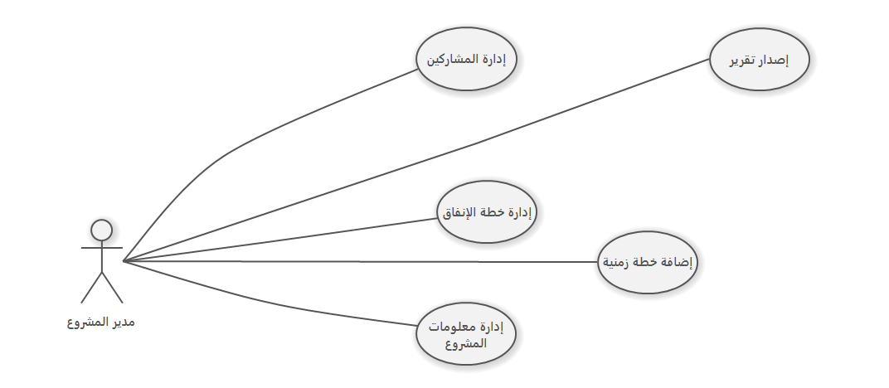

2.2.1 الوصف السردي لحالات الاستخدام

1. حالة الاستخدام إضافة خطة الإنفاق

|  |  |
| --- | --- |
| اسم حالة الاستخدام : إضافة خطة إنفاق | |
| الفاعلون الأوليون | مدير المشروع |
| الشروط المسبقة | 1. المشروع معروف ومسجل لدى النظام. 2. المشروع في طور التخطيط. 3. مدير المشروع مسجل في النظام. |
| الشروط اللاحقة | 1. خطة الانفاق أضيفت للمشروع. |
| الوصف | يقوم مدير المشروع بإضافة قائمة بالإنفاقات المتوقعة ضمن المشروع. |

سير الأحاث

السيناريو الرئيسي الناجح – Main Success scenario

|  |  |
| --- | --- |
| النظام | مدير المشروع |
|  | 1. يقوم ببدء عملية إضافة خطة إنفاق |
| 1. يرسل معلومات المشروع ( ميزانية المشروع وتوصيفه ). |  |
|  | 1. يدخل مدير المشروع قائمة لمعلومات الإنفاق ( نوع الكلفة , البيان,الشراء المحلي والخارجي, التاريخ المتوقع لإنفاق) |
|  | 1. يطلب تأكيد عملية الإضافة |
| 1. يسجل النظام معلومات عملية الإنفاق |  |
| 1. يعلم رئيس فريق العمل بنجاح العملية. |  |

المسارات البديلة

A1: في المرحلة رقم 13 إذا كانت كلفة خطة الانفاق أعلى من ميزانية المشروع يطلب منه إعادة الإدخال أي يتابع من المرحلة رقم 11.

المسارات الخاطئة

لايوجد.

1. حالة الاستخدام إدارة معلومات المشروع

|  |  |
| --- | --- |
| اسم حالة الاستخدام : إضافة معلومات المشروع | |
| الفاعلون الأوليون | مدير المشروع |
| الشروط المسبقة | 1. المشروع معروف ومسجل لدى النظام. 2. المشروع في طور التخطيط. 3. مدير المشروع مسجل في النظام. |
| الشروط اللاحقة | ملعومات المشروع سجلت لدى الظام. |
| الوصف | يقوم مدير المشروع بإضافة معلومات المشروع . |

سير الأحاث

السيناريو الرئيسي الناجح – Main Success scenario

|  |  |
| --- | --- |
| النظام | مدير المشروع |
|  | 1. يقوم ببدء عملية إضافة معلومات للمشروع |
| 1. يرسل النظام الاستمارات الواجب ملؤها ( استمارة التصنيف , استمارة النوع, استمارة الجدوى) |  |
|  | 1. يقوم مدير المشروع بملئ كل من الاستمارات |
|  | 1. يطلب تأكيد عملية الإضافة |
| 1. يسجل النظام معلومات المشروع المضافة |  |
| 1. يعلمه بنجاح عملية الاضافة |  |
|  | 1. يطلب إنهاء عملية الإضافة. |
| 1. يعلمه بنجاح العملية. |  |

المسارات البديلة

لايوجد.

المسارات الخاطئة

لايوجد.

-2.1 حالات الاستخدام الخاصة بالوكيل العلمي

1.2.1 حالات الاستخدام

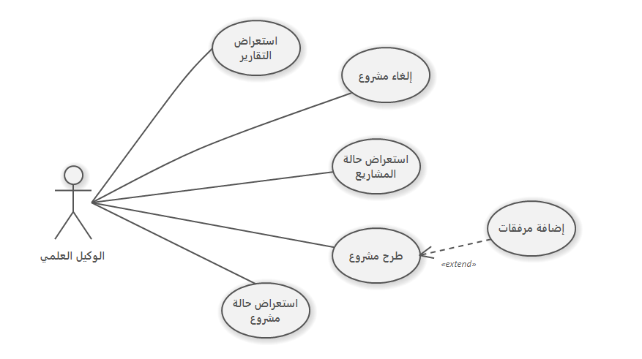

2.2.1 الوصف السردي لحالات الاستخدام

1. حالة الاستخدام طرح مشروع

|  |  |
| --- | --- |
| اسم حالة الاستخدام : طرح مشروع | |
| الفاعلون الأوليون | الوكيل العلمي |
| الشروط المسبقة | 1. طالب الخدمة مسجل في النظام. 2. المشروع في طور الطرح. |
| الشروط اللاحقة | المشروع سجل لدى النظام. رئيس فريق العمل ومدير المشروع أعلم باختياره ضمن المشروع. |
| الوصف | يقوم الوكيل العلمي بإضافة مشروع جديد ويسند مهمة الإدارة لمدير المشروع ويختار رئيس فريق العمل. |

سير الأحاث

السيناريو الرئيسي الناجح – Main Success scenario

|  |  |
| --- | --- |
| النظام | رئيس فريق العمل |
|  | 1. يقوم ببدء عملية طرح مشروع |
| 1. يرسل النظام قائمة بأنواع المشاريع المتوفرة |  |
|  | 1. يختار نوع المشروع. |
| 1. يرسل قائمة بالموظفين المتاحين |  |
|  | 1. يختار رئيس فريق العمل ومدير المشروع |
|  | 1. يحدد بيانات المشروع المطروح (الجهة الطارحة,معلومات التمويل ,...) |
|  | 1. يطلب إتمام عملية الطرح |
| 1. يعلم رئيس فريق لعمل ومدير المشروع بإختيارهم |  |
| 1. يسجل معلومات المشروع. |  |
| 1. يعلم الوكيل بنجاح العملية. |  |

المسارات البديلة

A1: في المرحلة رقم 6 إذا أراد الوكيل إضافة مرفقات, فيختار المرفقات ويتابع من المرحلة رقم 7.

المسارات الخاطئة

لايوجد.

1. حالة الاستخدام استعراض التقارير

|  |  |
| --- | --- |
| اسم حالة الاستخدام : استعراض التقارير | |
| الفاعلون الأوليون | الوكيل العلمي |
| الشروط المسبقة | 1. طالب الخدمة مسجل في النظام. |
| الشروط اللاحقة | لايوجد. |
| الوصف | يقوم الوكيل العلمي بالاطلاع على تقارير المشاريع. |

سير الأحاث

السيناريو الرئيسي الناجح – Main Success scenario

|  |  |
| --- | --- |
| النظام | رئيس فريق العمل |
|  | 1. يقوم ببدء عملية الاطلاع على التقارير . |
| 1. يرسل النظام قائمة بتقارير المشاريع المتوفرة. |  |
|  | 1. يختار التقرير المطلوب |
|  | 1. يطلب تأكيد عملية الاطلاع |
| 1. يسجل النظام معلومات عملية الإصدار |  |
| 1. يرسل التقرير المطلوب |  |
|  | 1. يطلب إنهاء عملية الاطلاع. |
| 1. يعلم الوكيل بنجاح العملية. |  |

المسارات البديلة

A1: في المرحلة رقم 7 إذا أراد الاطلاع على تقرير آخر, فإنه يتابع من المرحلة رقم 3.

المسارات الخاطئة

لايوجد.

-2.1 حالات الخاصة بالموظف

1.2.1 حالات الاستخدام

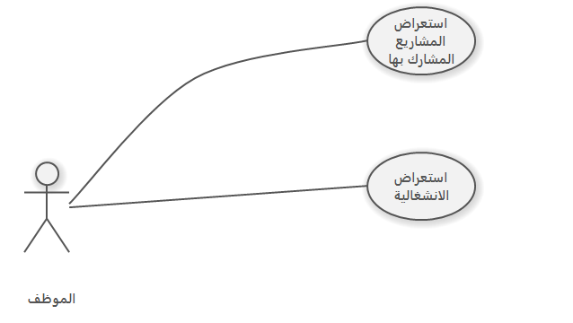

2.2.1 الوصف السردي لحالات الاستخدام

1. حالة الاستخدام استعراض الانشغالية

|  |  |
| --- | --- |
| اسم حالة الاستخدام : استعراض الانشغالية | |
| الفاعلون الأوليون | الموظف |
| الشروط المسبقة | 1. الموظف مسجل في النظام ومعروف لدى النظام. |
| الشروط اللاحقة | لايوجد. |
| الوصف | يقوم الموظف باختيار مشروع من المشاريع المشارك بها ويتطلع على بيانات انشغاليته ضمن المشروع. |

سير الأحاث

السيناريو الرئيسي الناجح – Main Success scenario

|  |  |
| --- | --- |
| النظام | الموظف |
|  | 1. يقوم ببدء عملية الاطلاع على الانشغالية. |
| 1. يرسل النظام قائمة بالمشاريع االتي يشارك بها. |  |
|  | 1. يختار المشروع المطلوب |
|  | 1. يطلب تأكيد عملية الاطلاع |
| 1. يرسل ملعومات الانشغالية |  |
|  | 1. يطلب إنهاء العملية. |
|  |  |

المسارات البديلة

A1: في المرحلة رقم 4 إذا اختار مشروع ليس من المشاريع التي يشارك بها, يعلمه النظام بأن المشروع ليس من المشاريع المشارك بها ويتابع من المرحلة رقم 3.

المسارات الخاطئة

لايوجد.

-2.1 حالات الاستخدام الخاصة بالمستخدم

1.2.1 حالات الاستخدام

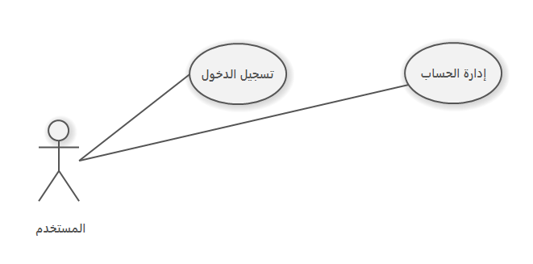

-2.1 حالات الاستخدام الخاصة برئيس الفعالية

1.2.1 حالات الاستخدام

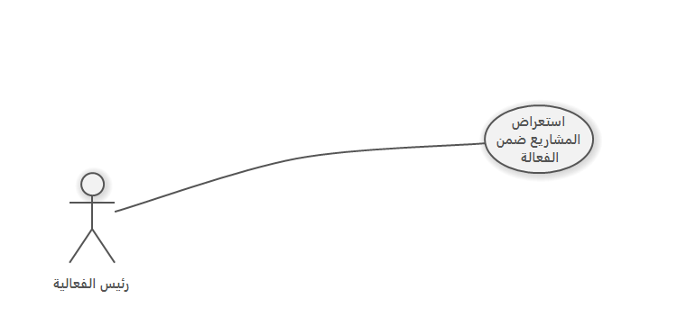

2.2.1 الوصف السردي لحالات الاستخدام

1. حالة الاستخدام استعراض المشاريع ضمن الفعالية

|  |  |
| --- | --- |
| اسم حالة الاستخدام : استعراض المشاريع ضمن الفعالية | |
| الفاعلون الأوليون | رئيس الفعالية |
| الشروط المسبقة | 1. رئيس الفعالية مسجل في النظام. |
| الشروط اللاحقة | لايوجد. |
| الوصف | يقوم رئيس الفعالية بإصدار تقرير بالمشاريع ضمن الفعالية االتي يرأسها. |

سير الأحاث

السيناريو الرئيسي الناجح – Main Success scenario

|  |  |
| --- | --- |
| النظام | رئيس فريق العمل |
|  | 1. يقوم بطلب عملية استعراض المشاريع |
| 1. يرسل النظام قائمة بالمشاريع ضمن الفعالية |  |
|  | 1. يختار المشروع الذي سيطلع على حالته |
| 1. يسجل عملية الإصدار |  |
| 1. يرسل التقرير المطلوب مع المرفقات. |  |
|  | 1. يطلب إنهاء العملية. |
| 1. يعلم رئيس الفعالية بنجاح العملية. |  |

المسارات البديلة

لايوجد.

المسارات الخاطئة

لايوجد.

-2.1 العلاقات بين الفاعلين

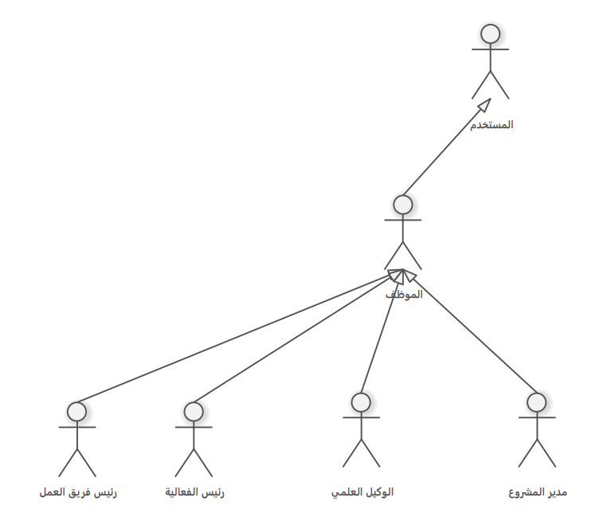

6.5 مخططات التتالي لبعض حالات الاستخدام

1.6.5 مخطط التتالي لحالة الاستخدام متابعة مشروع

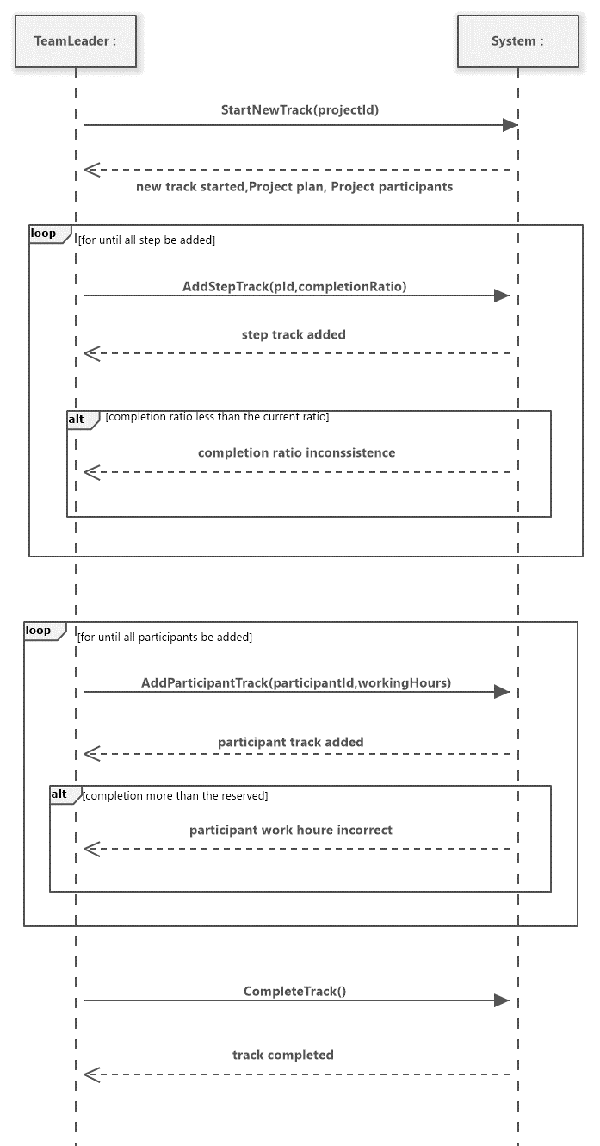

الشكل 1 : مخطط التتالي لحالة الاستخدام متابعة مشروع

2.6.5 مخطط التتالي لحالة الاستخدام تخطيط مشروع

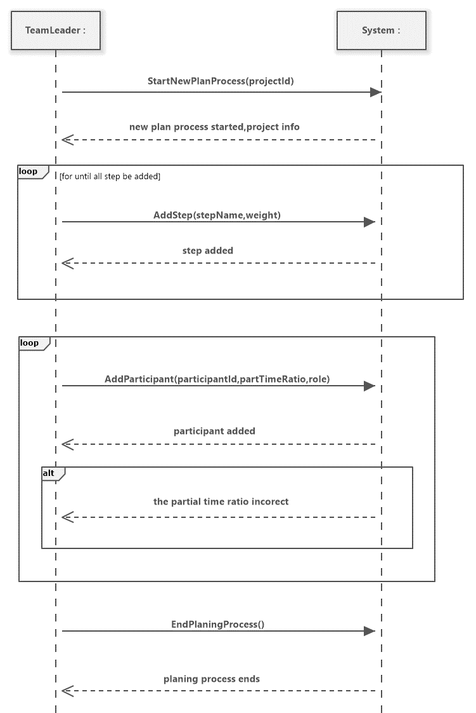

الشكل 2 : مخطط التتالي لحالة الستخدام تخطيط مشروع.

7.5 عقود عمليات حالة الاستخدام متابعة مشروع

|  |  |
| --- | --- |
| اسم العملية : StartNewTrack( projectId ) | |
| Responsibilities | بدء عملية متابعة جديدة |
| Exception | لايوجد. |
| Precondition | الستخددم (رئيس فريق العمل ) مسجل لدى النظام |
| Postcondition | عملية متابعة جديدة T أنشئت.  نسخة من المشروع P أنشئت .  عملية المتابعة T أضيفت إلى المشروع P. |

|  |  |
| --- | --- |
| اسم العملية : AddStepTrack( StepId , completionRatio ) | |
| Responsibilities | إضافة متابعة مرحلة لعملية المتابعة. |
| Exception | نسبة الانجاز لاتتوافق مع النسبة الحالية. |
| Precondition | الستخددم (رئيس فريق العمل ) مسجل لدى النظام  عملية المتابعة Track التي ستضاف إليها معروفة لدى النظام.  المرحلة Step التي ستتابع معروفة لدى النظام. |
| Postcondition | متابعة مرحلة StepTrack أنشئت .  متابعة المرحلة StepTrack أضيفت لعملية المتابعة Tack .  نسبة الانجاز للمرحلة Step أضيف أليه النسبة الجديدة completionrRatio . |

|  |  |
| --- | --- |
| اسم العملية : AddParticipantTrack( participantId,workHours ) | |
| Responsibilities | إضافة عملية متابعة مشارك . |
| Exception | لايوجد. |
| Precondition | الستخدم (رئيس فريق العمل ) مسجل لدى النظام  المشارك Participant معرف لدى النظام.  عمبية المتابعة Track معروفة لدى النظام. |
| Postcondition | متابعة مشارك ParticiapantTrack أنشئت.  نسبة ساعات العمل أسندت إلى متابعة المشارك ParticipantTrack.  متابعة المشارك ParticipantTrack أضيفت إلى عملية المتابعة. Track |

|  |  |
| --- | --- |
| اسم العملية : CompleteTrack() | |
| Responsibilities | إنهاء عملية المتابعة. |
| Exception | لايوجد. |
| Precondition | الستخددم (رئيس فريق العمل ) مسجل لدى النظام  عملية المتابعة Track معروفة لدى النظام. |
| Postcondition | لايوجد. |

8.5 مخطط الصفوف

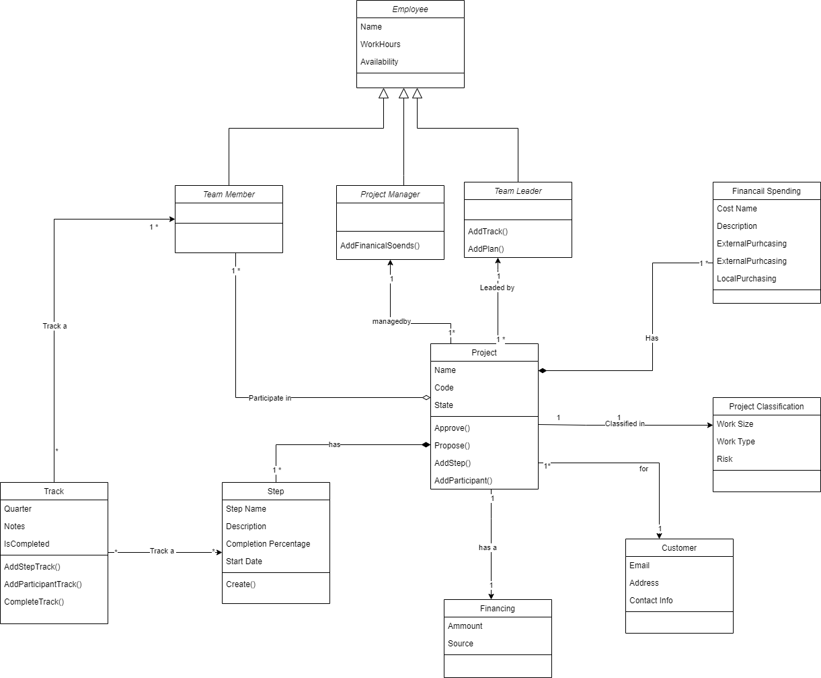

الشكل 3 : مخطط الصفوف